附件1：

中国轻工业工程建设协会第九届会员大会参会名单
序号 | 姓名 | 单 位 | 单位  职务 | 第八届  协会职务 | 备注
1 | 陈荣荣 | 中国海诚工程科技股份有限公司 | 总裁 | 副理事长
2 | 张建新 | 中国轻工集团有限公司 | 副总工 | 理事长
3 | 柳炜 | 中国中轻国际工程有限公司 | 总经理
4 | 卢向豹 | 轻工业设计研究院（新疆）控股有限责任公司 | 董事长 | 副理事长
5 | 刘曼峰 | 广东省轻纺建筑设计院有限公司 | 董事长 | 副理事长
6 | 刘宪顺 | 山东省轻工业设计院有限公司 | 董事长 | 副理事长
7 | 周波 | 中国轻工业武汉设计工程有限责任公司 | 董事长 | 副理事长
8 | 罗军 | 中国轻工业广州工程有限公司 | 总经理
9 | 周原 | 中国海诚工程科技股份有限公司 | 副总裁
10 | 谢显国 | 中国轻工业长沙工程有限公司 | 董事长
11 | 李士军 | 中国轻工建设工程有限公司 | 董事长
12 | 王红霞 | 甘肃省轻纺工业设计院有限责任公司 | 总经理 | 副理事长
13 | 孙汉芝 | 湖北中轻控股武汉轻工院有限公司 | 执行董事 | 副理事长
14 | 邬毛志 | 湖北建科国际工程有限公司 | 董事长 | 理事
15 | 董辉 | 中国轻工业工程建设协会 |  | 副理事长兼秘书长
16 | 林劲 | 福建省建筑轻纺设计院有限公司 | 党委书记 | 副理事长
17 | 董忠 | 黑龙江省轻工设计院 | 院长 | 理事
18 | 张青 | 中国轻工业成都设计工程有限公司 | 董事长 | 理事
19 | 唐明明 | 中国轻工业南宁设计工程有限公司 | 董事长 | 理事
20 | 王伟 | 中国轻工业西安设计工程有限公司 | 常务副总 | 理事
21 | 刘 虎 | 翱华工程技术股份公司 | 董事长 | 理事
22 | 黄金安 | 浙江省省直建筑设计院 | 院长 | 理事
23 | 彭伟清 | 天津市轻工业设计院 | 院长 | 理事
24 | 李 伟 | 中轻建设（安徽）设计工程有限公司 | 董事长 | 理事
25 | 姜春风 | 吉林省轻工业设计研究院 | 院长 | 理事
26 | 林水根 | 上海轻工业工程设计研究院有限公司 | 董事长 | 理事
27 | 唐玉平 | 江西省轻工业设计院 | 副院长 | 理事
28 | 汤淼文 | 湖南省轻工纺织设计院有限公司 | 执行董事 | 理事
29 | 徐军强 | 辽宁省轻工设计院有限公司 | 总经理 | 理事
30 | 蔡晓波 | 自贡市轻工业设计研究院有限责任公司 | 董事长 | 理事
31 | 俞 允 | 景德镇陶瓷工业设计研究院 | 院长 | 理事
32 | 王泽风 | 山东省造纸工业研究设计院 | 副院长 | 理事
33 | 赵宏润 | 贵州省轻纺工业设计院 | 院长 | 理事
34 | 刘 鸿 | 云南省轻纺工业设计院 | 院长 | 理事
35 | 吴惠平 | 轻工业杭州工程建筑设计院有限公司 | 副总经理 | 理事
36 | 韩广钧 | 山东省食品发酵研究设计院 | 副院长 | 理事
37 | 王金山 | 吉林省吉林轻工业设计院有限公司 | 董事长 | 理事
38 | 李 波 | 中盐勘察设计院有限公司 | 院长 | 理事
39 | 黄劲松 | 湖南长顺项目管理有限公司 | 董事长 | 理事
40 | 李忠胜 | 山东恒信建设监理有限公司 | 总经理 | 理事
41 | 翟鹏云 | 内蒙古轻纺工业设计研究院院有限责任公司 | 董事长 | 理事
42 | 丁新中 | 无锡轻大建筑设计院有限公司 | 总经理 | 理事
43 | 潘永刚 | 广东中轻工程设计院 | 院长 | 理事
44 | 张晓冬 | 宁夏建投设计研究总院（有限公司） | 院长 | 理事
45 | 范新宇 | 河南轻工业设计院有限公司 | 董事长 | 理事
46 | 张海云 | 吉林省石油化工设计研究院 | 院长 | 理事
47 | 石虹 | 陕西中轻轻工业工程院有限公司 | 执行董事 | 理事
48 | 程言君 | 轻工业环境保护研究所 | 所长 | 会员
49 | 雷翔 | 华蓝设计（集团）有限公司 | 董事长 | 会员
50 | 耿涛 | 中国日用化学工业研究院有限公司 | 董事长 | 会员
51 | 曹春昱 | 中国制浆造纸研究院有限公司 | 总经理 | 会员
52 | 段力民 | 中国皮革和制鞋工业研究院有限公司 | 总经理
53 | 董建辉 | 中国食品发酵工业研究院有限公司 | 董事长
54 | 郝威 | 山西省轻工设计院 | 院长 | 会员
55 | 魏彥辉 | 广东省建筑设计研究院 | 院长 | 会员
56 | 李锡明 | 包头市大青山机械制造有限责任公司 | 董事长 | 会员
57 | 王文博 | 哈尔滨普门机械设备有限公司 | 董事长 | 会员
58 | 郭洪雁 | 北京中建协工程咨询有限公司 | 总经理 | 会员
59 | 曹一峰 | 上海三凯工程咨询有限公司 | 法人 | 会员
60 | 马志明 | 天俱时工程科技集团有限公司 | 法人 | 会员
61 | 朱国梁 | 中盐工程技术研究院有限公司 | 执行董事 | 会员
62 | 简泽丰 | 长沙长泰机械股份有限公司 | 董事长 | 会员
63 | 郑赛荣 | 建华建材（中国）有限公司 | 总经理 | 会员
64 | 何伟才 | 广州华科工程技术有限公司 | 董事长 | 会员
65 | 李 耀 | 中国中轻国际工程有限公司 | 原总工程师 | 自然人理事
66 | 戚永宜 | 中国海诚工程科技股份有限公司 | 原副总裁 | 自然人理事
67 | 赵笑萍 | 山东省轻工业设计院有限公司 | 研究员 | 自然人理事
68 | 温演停 | 广东省轻纺建筑设计院有限公司 | 副院长  /总工 | 自然人理事
69 | 许林 | 中国轻工业广州工程有限公司 | 副总经理 | 自然人理事
70 | 陈宝武 | 中国轻工业长沙工程有限公司 | 副总经理 | 自然人理事
71 | 周开翔 | 中国轻工业武汉设计工程有限责任公司 | 总经理 | 自然人理事
72 | 杨晓臻 | 中国轻工业武汉设计工程有限责任公司 | 副总经理 | 自然人理事
73 | 靳福明 | 中国中轻国际工程有限公司 | 技术总监 | 自然人理事
74 | 林洪扬 | 中国海诚工程科技股份有限公司 | 原技术总监 | 自然人理事
75 | 尚宇笑 | 中国轻工业西安设计工程有限公司 | 原总经理 | 自然人理事
76 | 白晓明 | 黑龙江省轻工设计院 | 原院长 | 自然人理事
77 | 崔玉琦 | 中国轻工业成都设计工程有限公司 | 原董事长 | 自然人理事
78 | 徐大同 | 中国海诚工程科技股份有限公司 | 原总裁 | 自然人理事
79 | 陈志明 | 中国轻工业长沙工程有限公司 | 原董事长 | 自然人理事
80 | 余鼎荣 | 中国轻工建设工程有限公司 | 原董事长 | 自然人理事

附件2：
中国轻工业工程建设协会负责人人选名单
序号 | 姓名 | 单 位 | 单位  职务 | 协会职务 | 备注
1 | 陈荣荣 | 中国海诚工程科技股份有限公司（总部） | 总裁 | 理事长
2 | 张建新 | 中国轻工集团有限公司公司 | 副总工程师 | 执行理事长
3 | 周原 | 中国海诚工程科技股份有限公司（本部） | 副总裁 | 副理事长
4 | 柳炜 | 中国中轻国际工程有限公司 | 总经理 | 副理事长
5 | 卢倩 | 轻工业设计研究院（新疆）有限责任公司 | 执行董事 | 副理事长
6 | 刘曼峰 | 广东省轻纺建筑设计院有限公司 | 董事长 | 副理事长
7 | 刘宪顺 | 山东省轻工业设计院有限公司 | 董事长 | 副理事长
8 | 周波 | 中国轻工业武汉设计工程有限责任公司 | 董事长 | 副理事长
9 | 罗军 | 中国轻工业广州工程有限公司 | 总经理 | 副理事长
10 | 谢显国 | 中国轻工业长沙工程有限公司 | 董事长 | 副理事长
11 | 李士军 | 中国轻工建设工程有限公司 | 董事长 | 副理事长
12 | 王红霞 | 甘肃省轻纺工业设计院有限责任公司 | 总经理 | 副理事长
13 | 孙汉芝 | 湖北中轻控股武汉轻工院有限公司 | 执行董事 | 副理事长
14 | 邬毛志 | 湖北建科国际工程有限公司 | 董事长 | 副理事长
15 | 董辉 | 中国轻工业工程建设协会 |  | 副理事长兼秘书长
16 | 张青 | 中国轻工业成都设计工程有限公司 | 董事长 | 监事长
17 | 董忠 | 黑龙江省轻工设计院 | 院长 | 监事
18 | 张建基 | 中国轻工业工程建设协会 | 副秘书长 | 监事
附件3：
《参加协会第九届会员大会回执》
单位
姓名 |  | 性别 |  | 职务
手机号 |  |  | 航班信息
手机号 |  |  | 参观韶山 | 是 |  | 否
手机号 |  |  | 住宿 | 单住 |  | 合住
变更信息 | （单位会员领导）
备注：请各单位认真填写，如有信息不符请于6月25日前将变更信息和参会信息一并发到协会。
邮箱：qgsjxh@qq.com

附件4：
会议地点详细路线及地图：
1、长沙火车站-长沙鑫远白天鹅酒店：长沙火车站乘地铁2号线至五一广场站，换乘地铁1号线至省政府清风站下车，4号出口出，步行约500米至酒店。乘出租车约14公里，约30元；
2、长沙高铁南站-长沙鑫远白天鹅酒店：长沙火车南站乘地铁4号线至黄土岭站，换乘地铁1号线至省政府清风站下车，4号出口出，步行约500米至酒店。乘出租车约12公里，约26元；
3、长沙黄花机场-长沙鑫远白天鹅酒店：从黄花机场乘机场快线汽车南站线至高铁长沙南站，长沙高铁南站乘地铁4号线至黄土岭站，换乘地铁1号线至省政府清风站下车，4号出口出，步行约500米至酒店。乘出租车约31公里，约80元。
1.从机场去酒店
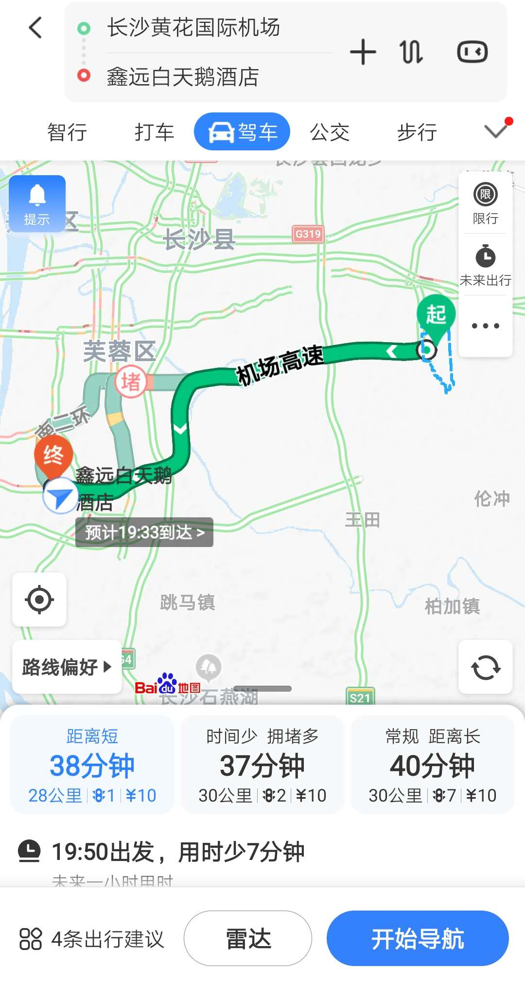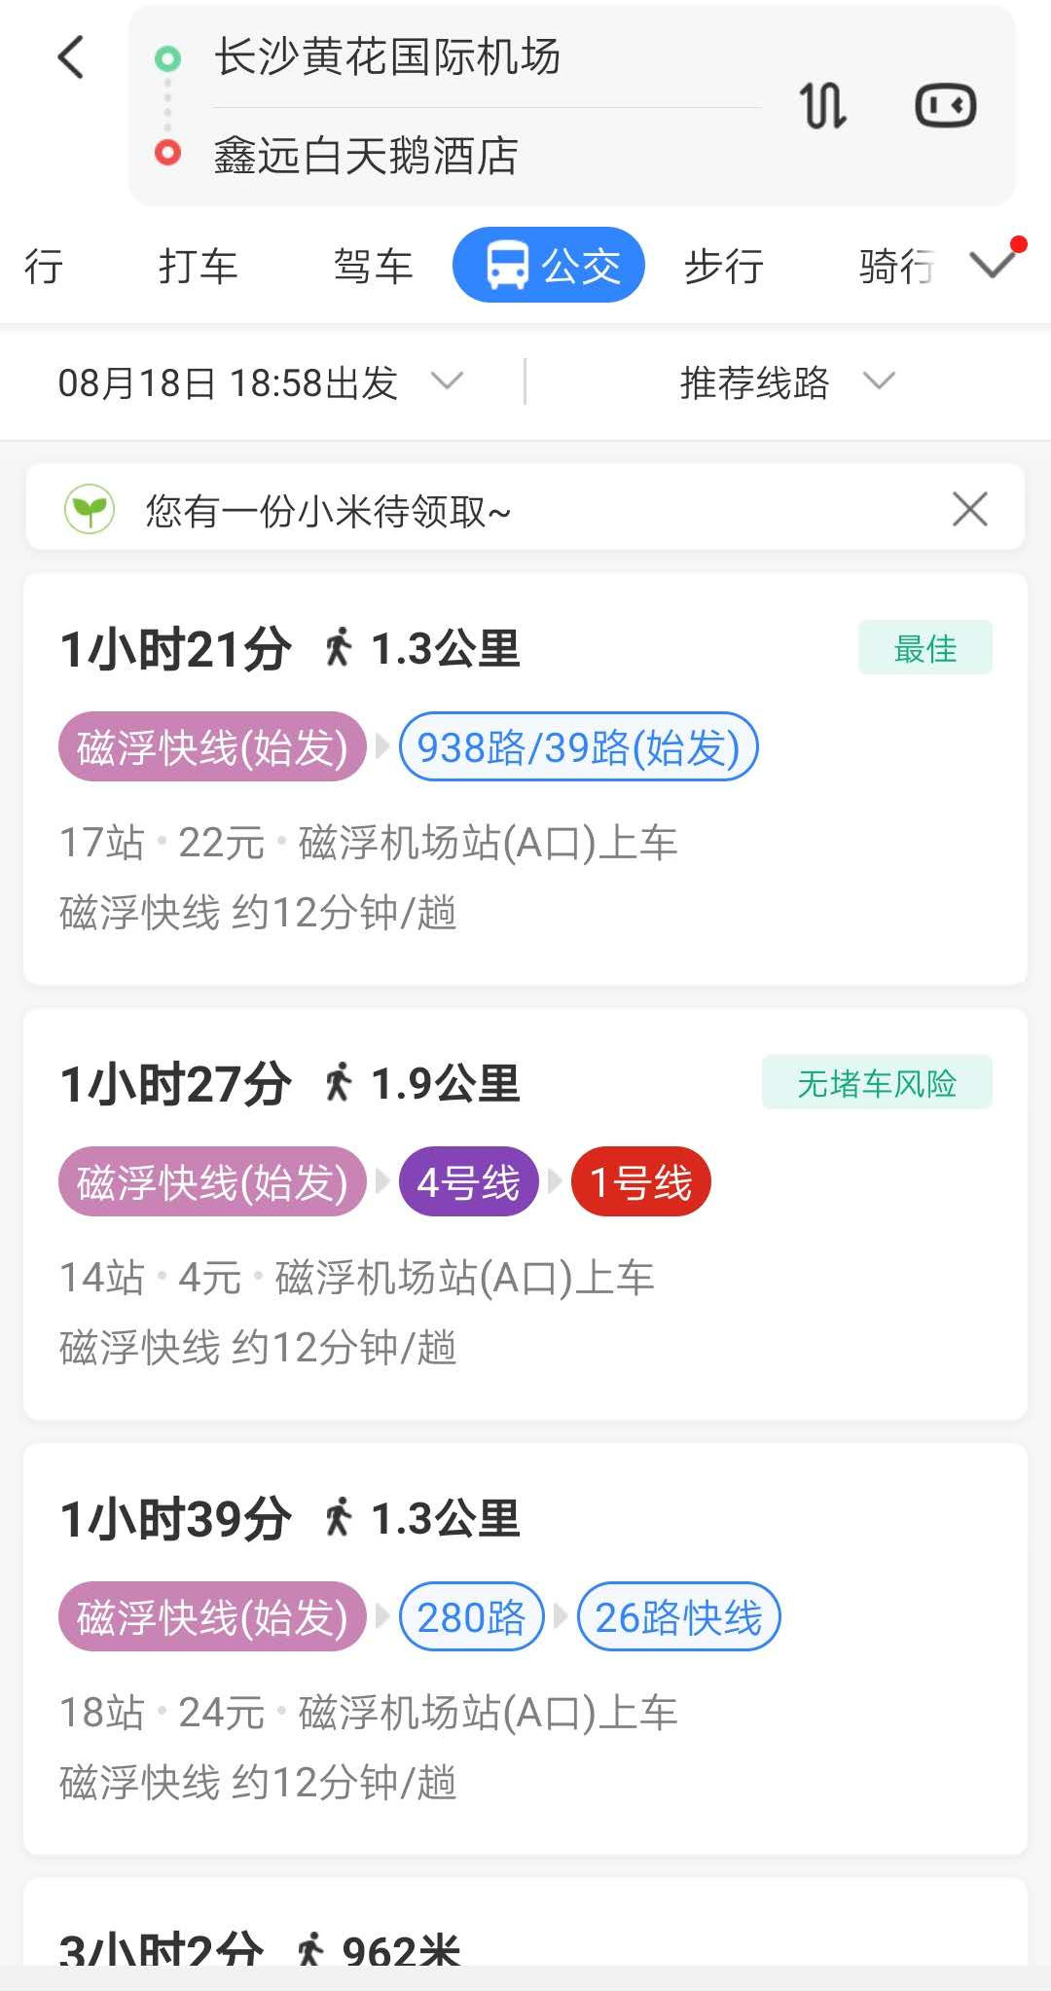
2.从长沙南站去酒店
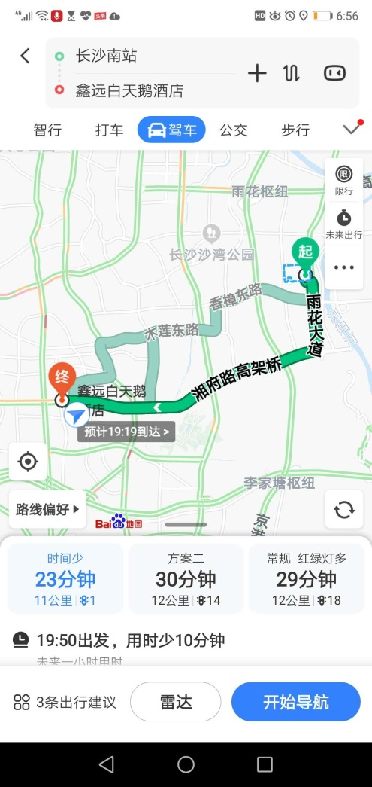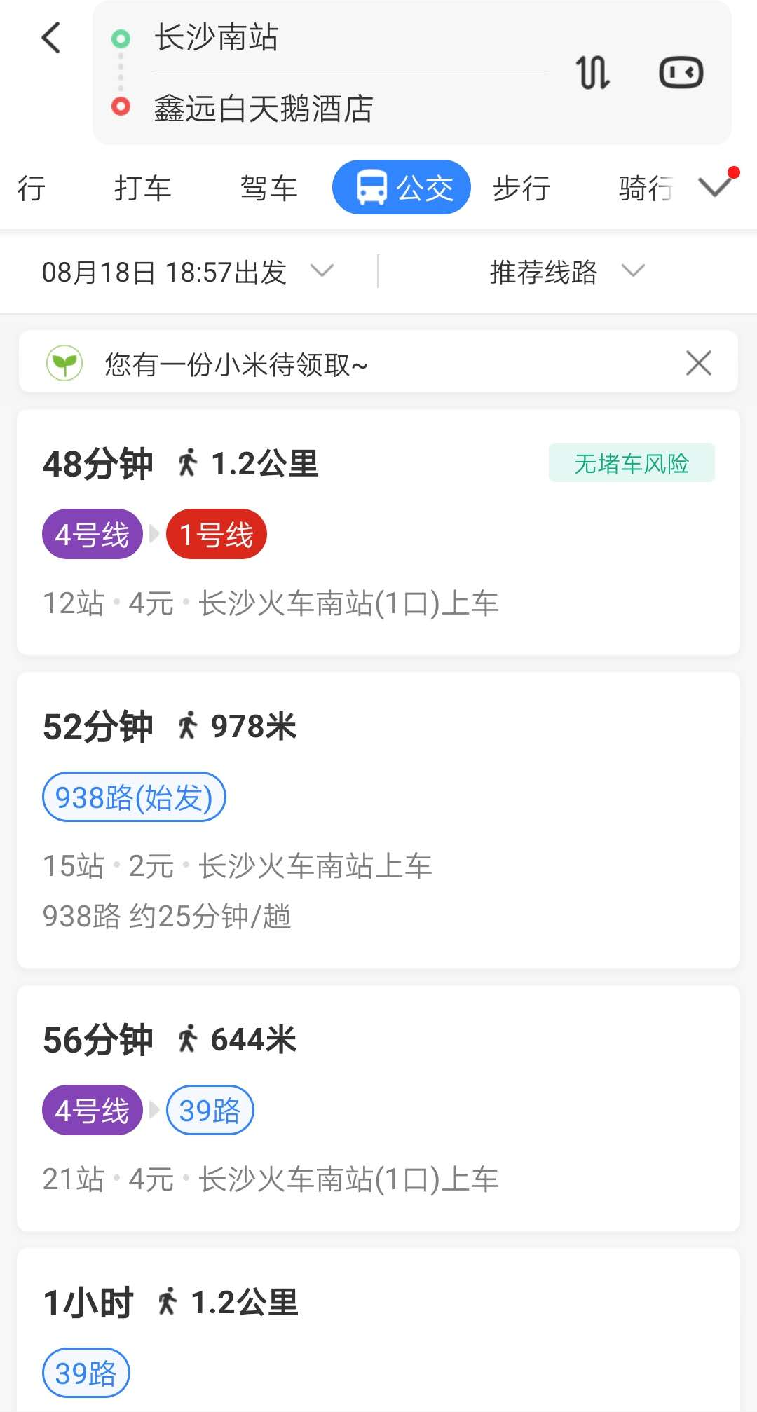
3．从长沙火车站去酒店
